Министерство образования и науки Республики Татарстан
Государственное автономное профессиональное образовательное учреждение
«Сабинский аграрный колледж»

ФОНД оценочных средств
по учебной дисциплине

ОП05. Основы гидравлики и теплотехники

по специальности

35.02.16 ЭКСПЛУАТАЦИЯ И РЕМОНТ СЕЛЬСКОХОЗЯЙСТВЕННОЙ ТЕХНИКИ И ОБОРУДОВАНИЯ

2024

Фонд оценочных средств разработан на основе «Федерального государственного образовательного стандарта» среднего профессионального образования по специальности 35.02.16 Эксплуатация и ремонт сельскохозяйственной техники и оборудованияи рабочей программы учебной дисциплины ОП05.Основы гидравлики и теплотехники

ОДОБРЕН
на предметно-цикловой комиссии

Протокол № ___ от «31» августа 2023 г.

ОБСУЖДЕНО И ПРИНЯТО
на педагогическом совете ГАПОУ Сабинский аграрный колледж»
Протокол № ___ от «31 » августа 2023 г.

Составитель: преподаватель ГАПОУ «Сабинский аграрный колледж» Габтрахимов Ильшат Маратович

СОДЕРЖАНИЕ
стр.
1. Паспорт фонда оценочных средств 4

2.Результаты учебной дисциплины, подлежащие, проверке 6

3.Контроль и оценка результатов освоения
дисциплины 9

4. Контрольно-оценочные средства для
текущего контроля 12

5.УСЛОВИЯ ПРОВЕДЕНИЯ ПРОМЕЖУТОЧНОЙ АТТЕСТАЦИИ 31

- Паспорт фонда оценочных средств
Фонд оценочных средств (ФОС) предназначен для контроля и оценки образовательных достижений обучающихся, освоивших программу дисциплины ОП05. Основы гидравлики и теплотехники
ФОС включают контрольные материалы для проведения промежуточной аттестации в форме дифференцированного зачёта.
ФОС разработаны в соответствии с программой подготовки специалистов среднего звена по специальности 35.02.16 Эксплуатация и ремонт сельскохозяйственной техники и оборудованияпрограммой дисциплины ОП05. Основа гидравлики и теплотехники.
1. Конечными результатами освоения учебной дисциплины являются знания и умения обучающегося.
2. Конечные результаты являются объектом оценки в процессе аттестации по учебной дисциплине. Формой аттестации по учебной дисциплине является дифференцированный зачет.
В процессе освоения программы учебной дисциплины осуществляется текущий контроль.
3. Конечные результаты учебной дисциплины являются ресурсом для формирования следующих компетенций:
В результате освоения дисциплины, обучающийся должен уметь:
- использовать гидравлические устройства и тепловые установки в производстве.
В результате освоения дисциплины, обучающийся должен знать:
- основные законы гидростатики, кинематики и динамики движущихся потоков;
- особенности движения жидкостей и газов по трубам (трубопроводам);
- основные положения теории подобия гидродинамических и теплообменных процессов;
- основные законы термодинамики;
- характеристики термодинамических процессов и тепломассообмена;
- принципы работы гидравлических машин и систем, их применение;
- виды и характеристики насосов и вентиляторов;
- принципы работы теплообменных аппаратов, их применение.
ОК1Выбирать способы решения задач профессиональной деятельности, применительно к различным контекстам;
ОК2 Осуществлять поиск, анализ и интерпретацию информации, необходимой для выполнения задач профессиональной деятельности;
ОК 10. Пользоваться профессиональной документацией на государственном и иностранном языке.
ПК 1.1. Выполнять монтаж, сборку, регулирование и обкатку сельскохозяйственной техники в соответствии с эксплуатационными документами, а также оформление документации о приемке новой техники
ПК 1.2. Выполнять регулировку узлов, систем и механизмов двигателя и приборов электрооборудования в соответствии с правилами эксплуатации.
ПК 1.3. Осуществлять подбор почвообрабатывающих, посевных, посадочных и уборочных машин, а также машин для внесения удобрений, средств защиты растений и ухода за сельскохозяйственными культурами, в соответствии с условиями работы.
ПК 1.4. Выполнять настройку и регулировку почвообрабатывающих, посевных, посадочных и уборочных машин, а также машин для внесения удобрений, средств защиты растений и ухода за сельскохозяйственными культурами для выполнения технологических операций в соответствии с технологическими картами.
ПК 1.5. Выполнять настройку и регулировку машин и оборудования для обслуживания животноводческих ферм, комплексов и птицефабрик.
ПК 1.6. Выполнять настройку и регулировку рабочего и вспомогательного оборудования тракторов и автомобилей в соответствии требованиями к выполнению технологических операций.
ПК 2.3. Выполнять работы на машинно-тракторном агрегате в соответствии с требованиями правил техники безопасности и охраны труда.
ПК 3.1. Проводить диагностирование неисправностей сельскохозяйственных машин и механизмов и другого инженерно-технологического оборудования в соответствии с графиком проведения технических обслуживаний и ремонтов;
ПК 3.2. Определять способы ремонта сельскохозяйственной техники в соответствии с ее техническим состоянием;
ПК 3.4. Подбирать материалы, узлы и агрегаты, необходимые для проведения ремонта;
ПК 3.5. Осуществлять восстановление работоспособности или замену детали/узла сельскохозяйственной техники в соответствии с технологической картой;
ПК 3.6. Использовать расходные, горюче-смазочные материалы и технические жидкости, инструмент, оборудование, средства индивидуальной защиты, необходимые для выполнения работ;
ПК 3.7. Выполнять регулировку, испытание, обкатку отремонтированной сельскохозяйственной техники в соответствии с регламентами;
ПК 3.8. Выполнять консервацию и постановку на хранение сельскохозяйственной техники в соответствии с регламентами.

2.Результаты учебной дисциплины, подлежащие, проверке
В результате аттестации по учебной дисциплине осуществляется комплексная проверка следующих умений и знаний, а также динамика формирования общих компетенций:
Результаты обучения: умения, знания и общие компетенции (желательно сгруппировать и проверять комплексно, сгруппировать умения и общие компетенции) | Показатели оценки результата  Следует сформулировать показатели  Раскрывается содержание работы | Форма контроля и оценивания  Заполняется в соответствии с разделом 4 УД
ОК1Выбирать способы решения задач профессиональной деятельности, применительно к различным контекстам; | Рациональность планирования и организация деятельности при выполнении работ | практические занятия
ОК2 Осуществлять поиск, анализ и интерпретацию информации, необходимой для выполнения задач профессиональной деятельности; | Рациональное распределение времени при выполнении работ. Организация рабочего места. Выбор материалов в соответствии с видом работ. | практические занятия
ОК 10. Пользоваться профессиональной документацией на государственном и иностранном языке. | Соответствие выбранных информационно-коммуникационных технологий при обучении, оформлении документации. | практические занятия
ПК 1.1. Выполнять монтаж, сборку, регулирование и обкатку сельскохозяйственной техники в соответствии с эксплуатационными документами, а также оформление документации о приемке новой техники; | использовать гидравлические  устройства и тепловые установ-  ки в производстве. | домашние работы
ПК 1.2. Выполнять регулировку узлов, систем и механизмов двигателя и приборов электрооборудования в соответствии с правилами эксплуатации; | использовать гидравлические  устройства и тепловые установ-  ки в производстве. | практические занятия
ПК 1.3. Осуществлять подбор почвообрабатывающих, посевных, посадочных и уборочных машин, а также машин для внесения удобрений, средств защиты растений и ухода за сельскохозяйственными культурами, в соответствии с условиями работы; | жидкостей и газов по тру-  бам (трубопроводам); | практические занятия
ПК 1.4. Выполнять настройку и регулировку почвообрабатывающих, посевных, посадочных и уборочных машин, а также машин для внесения удобрений, средств защиты растений и ухода за сельскохозяйственными культурами для выполнения технологических операций в соответствии с технологическими картами; | основные законы гидроста-  тики, кинематики и дина-  мики движущихся потоков;  особенности движения | практические занятия
ПК 1.5. Выполнять настройку и регулировку машин и оборудования для обслуживания животноводческих ферм, комплексов и птицефабрик; | основные положения тео-  рии подобия гидродинами-  ческих и теплообменных  процессов; | практические занятия
ПК 1.6. Выполнять настройку и регулировку рабочего и вспомогательного оборудования тракторов и автомобилей в соответствии требованиями к выполнению технологических операций; | основные законы термоди-  намики; | практические занятия
ПК 2.3. Выполнять работы на машинно-тракторном агрегате в соответствии с требованиями правил техники безопасности и охраны труда | характеристики термоди-  намических процессов и  тепломассообмена; | практические занятия
ПК 3.1. Проводить диагностирование неисправностей сельскохозяйственных машин и механизмов и другого инженерно-технологического оборудования в соответствии с графиком проведения технических обслуживаний и ремонтов; | принципы работы гидрав-  лических машин и систем,  их применение; | практические занятия
ПК 3.2. Определять способы ремонта сельскохозяйственной техники в соответствии с ее техническим состоянием; | принципы работы гидрав-  лических машин и систем,  их применение; | практические занятия
ПК 3.3. Оформлять заявки на материально-техническое обеспечение технического обслуживания и ремонта сельскохозяйственной техники в соответствии с нормативами; | виды и характеристики  насосов и вентиляторов;  принципы работы теплооб-  менных аппаратов, их при-  менение. | практические занятия
ПК 3.4. Подбирать материалы, узлы и агрегаты, необходимые для проведения ремонта; | использовать гидравлические  устройства и тепловые установ-  ки в производстве. | практические занятия
ПК 3.5. Осуществлять восстановление работоспособности или замену детали/узла сельскохозяйственной техники в соответствии с технологической картой; | жидкостей и газов по тру-  бам (трубопроводам); | контрольная работа
ПК 3.6. Использовать расходные, горюче-смазочные материалы и технические жидкости, инструмент, оборудование, средства индивидуальной защиты, необходимые для выполнения работ; | основные законы гидроста-  тики, кинематики и дина-  мики движущихся потоков;  особенности движения | практические занятия
ПК 3.7. Выполнять регулировку, испытание, обкатку отремонтированной сельскохозяйственной техники в соответствии с регламентами; | характеристики термоди-  намических процессов и  тепломассообмена; | практические занятия
ПК 3.8. Выполнять консервацию и постановку на хранение сельскохозяйственной техники в соответствии с регламентами | принципы работы гидрав-  лических машин и систем,  их применение; | практические занятия

3.Контроль и оценка результатов освоения дисциплины
3.1.Формы и методы оценивания
Предметом оценки служат умения и знания, предусмотренные ФГОС по дисциплине ОП05.Основы гидравлики и теплотехники, направленные на формирование общих и профессиональных компетенций.
Текущий контроль по дисциплинеОП05.Основы гидравлики и теплотехникиосуществляется на учебных занятиях в ходе изучения каждой темы в виде устного и письменного контроля, выполнения практических работ, тестирования.
Промежуточный контроль проводится в3-омучебном семестре в форме дифференцированного зачета.
3.2.Программа контрольно-оценочных мероприятий за период изучения по дисциплине
Объекты оценивания | Показатели  оценки результата по каждому объекту оценивания | Критерии  признак, на основе которого производится оценка по показателю | Тип задания;  № задания | Форма аттестации
З1:  основные законы гидростатики, кинематики и динамики движущихся потоков;  З2:  особенности движения жидкостей и газов по трубам (трубопроводам);  З3:  основные положения теории подобия гидродинамических и теплообменных процессов;  З4:  основные законы термодинамики;  З5:  характеристики термодинамических процессов и тепломассообмена;  З6:  принципы работы гидравлических машин и систем, их применение;  З7:  виды и характеристики насосов и вентиляторов;  З8:  принципы работы теплообменных аппаратов, их применение. | понимание закономерностей и законов, объясняющих поведение покоющихся и движущихся жидкостей;  распознава ние типов кинематических пар;  распознавание соединений деталей машин и сравнение их преимуществ и недостатков;  понимание основных законов термодинамики;  изложение характерис тик термодинамических процессов и тепломассообмена;  описание принципов работы гидравлических машин и систем, их применение;  перечисление видов и характеристик насосов и вентиляторов | основные законы гидростатики, кинематики и динамики движущихся потоков охарактеризованы в полном объёме  особенности движения жидкостей и газов по трубам (трубопроводам)  описаны точно и полно;  раскрыты в полном объеме все основные положения теории подобия гидродинамических и теплообменных процессов;  названы все основные законы термодинамики;  перечислены все характеристики термодинамических процессов и тепломассообмена  названы все принципы работы гидравлических машин и систем, их применение;  Изложены все виды и характеристики насосов и вентиляторов | Теоретическое задание  Тест  в оболочке Veraltest
У 1:  использовать гидравлические устройства и тепловые установки в производстве | Описание состава привода по кинематической схеме; выполнение проектировочных расчётов профессиона льной направлен ности | гидравлические устройства и тепловые установки использованы в соответствии с требованиями | Практическое  задание  Работа с диалогом и текстом профессиональной направлен ности
ОК 1-11 | Использование в заданиях информации по специальности подготовки |  |  | Контрольная работа

3.3.Критерии и шкалы оценивания в результате изучения дисциплины при проведении текущего контроля и промежуточной аттестации:
Шкалы оценивания | Критерии оценивания
5 (отлично) | Обучающийся правильно ответил на теоретические и практические вопросы. Показал отличные знания в рамках учебного материала. Показал отличные умения и владения навыками применения полученных знаний и умений при выполнении упражнений, иных заданий. Ответил на все дополнительные вопросы.
4 (хорошо) | Обучающийся с небольшими неточностями ответил на теоретические вопросы, показал хорошие знания в рамках учебного материала. Выполнил с небольшими неточностями практические задания. Показал хорошие умения и владения навыками применения полученных знаний и умений при овладении учебного материала. Ответил на большинство дополнительных вопросов.
3 (удовлетворительно) | Обучающийся с существенными неточностями ответил на теоретические вопросы. Показал удовлетворительные знания в рамках учебного материала. С существенными неточностями выполнил практические задания. Показал удовлетворительные умения и владения навыками применения полученных знаний и умений при овладении учебного материала. Допустил много неточностей при ответе на дополнительные вопросы.
2 (неудовлетворительно) | Обучающийся при ответе на теоретические вопросы и при выполнении практических заданий продемонстрировал недостаточный уровень знаний и умений при решении задач в рамках учебного материала. При ответах на дополнительные вопросы было допущено множество неправильных ответов.
Критерии оценивания тестовых заданий:
5 (отлично) | Выполнено 85% - 100% теста.
4 (хорошо) | Выполнено 65% - 84% теста.
3 (удовлетворительно) | Выполнено 50% - 64% теста.
2 (неудовлетворительно) | Выполнено менее 50% теста.

4. Контрольно-оценочные средства для текущего контроля.
4.1.Задания текущего контроля
2.1.1 контрольные вопросы
- Понятие гидравлики.
- Удельный вес жидкости
- Плотность жидкости
- Сжимаемость жидкости
- Температурное расширение жидкости
- Гидростатическое давление
- Приборы для измерения давления
- Понятие о скорости и расходе жидкости
- Уравнение неразрывности потока
- Уравнение Бернулли для потока жидкости
- Потери напора в трубопроводах
- Гидравлический удар и борьба с ним
- Закон Архимеда
- Условия плавания тел
- Классификация насосов
- Устройство, принципиальная схема и работа центробежного насоса
- Устройство, принципиальная схема и работа осевого насоса
- Устройство, принципиальная схема и работа поршневого насоса
- Потери напора на трение
- Подбор насоса и двигателя по каталогу
- Предмет технической термодинамики
- Основные параметры состояния рабочего тела
- Уравнения состояния идеальных и реальных газов
- Газовые смеси
- Теплоемкость газов и смеси газов
- Понятие термодинамического процесса
- Изохорный процесс
- Изобарный процесс
- Изометрический процесс
- Адиабатный процесс
- Политропный процесс
- Первый закон термодинамики
- Круговые процессы
- Прямой обратимый цикл Карно
- Обратный обратимый цикл Карно
- Классификация ДВС
- Работа ДВС
- Допущения принципиальные при описании термодинамических процессов в ДВС
- Виды идеальных циклов ДВС
- Понятие напорного и безнапорного движения потока жидкости
- Геометрический смысл уравнения Бернулли
- Потери напора по длине
- Потери напора на местных сопротивлениях
- Формула Жуковского
- Площадь сечения трубопровода круглого поперечного сечения
- Мощность двигателя насоса
- Закон Бойля –Мариотта
- Закон Гей–Люссака
- Закон Авогадро
- Закон Дальтона для газовой смеси
- Уравнение Клайперона
- Энтропия газа
- Термический КПД цикла Карно
- Холодильный коэффициент
- Сущность второго закона термодинамики
- Изобразите PV– диаграмму работы ДВС и опишите такт всасывания
- Изобразите PV– диаграмму работы ДВС и опишите такт сжатия
- Изобразите PV– диаграмму работы ДВС и опишите такт расширения
- Изобразите PV– диаграмму работы ДВС и опишите такт выхлопа
- Потери напора на местных сопротивлениях

2.1.2 Задачи
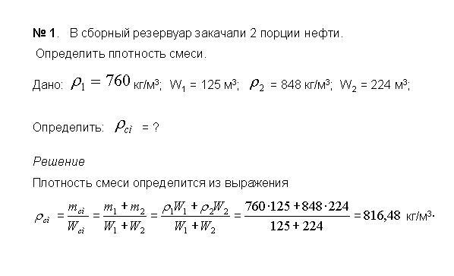
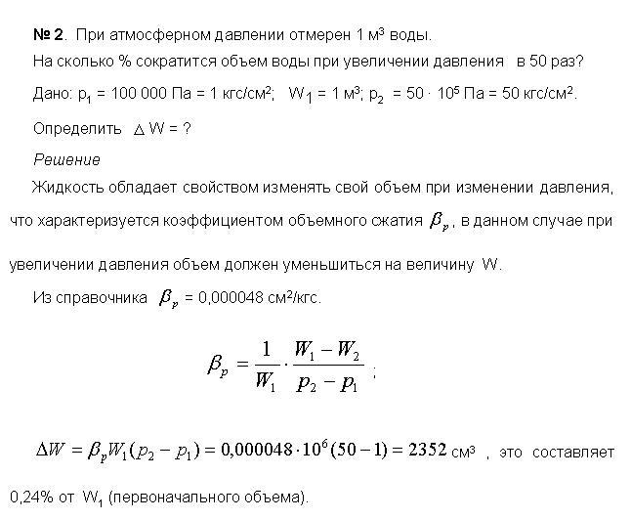
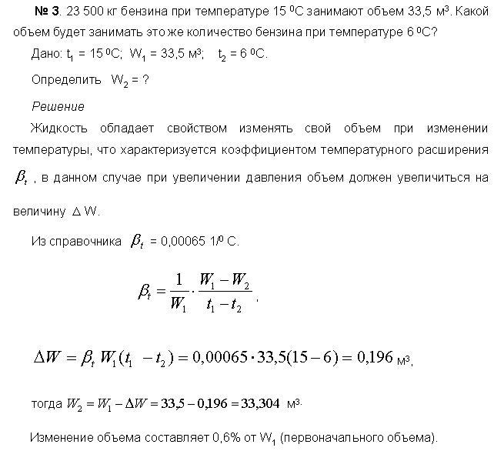
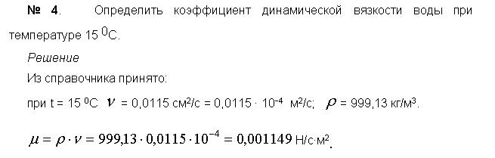
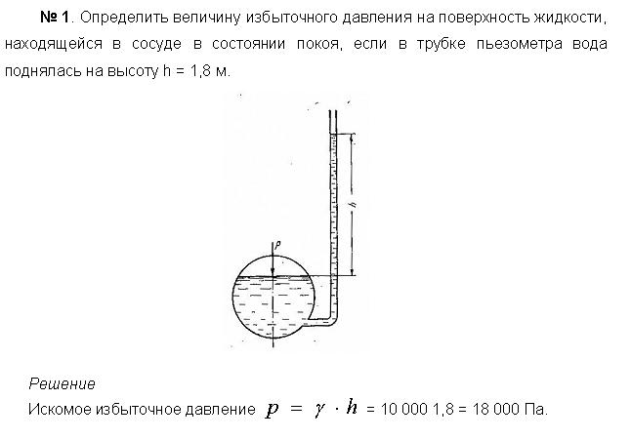
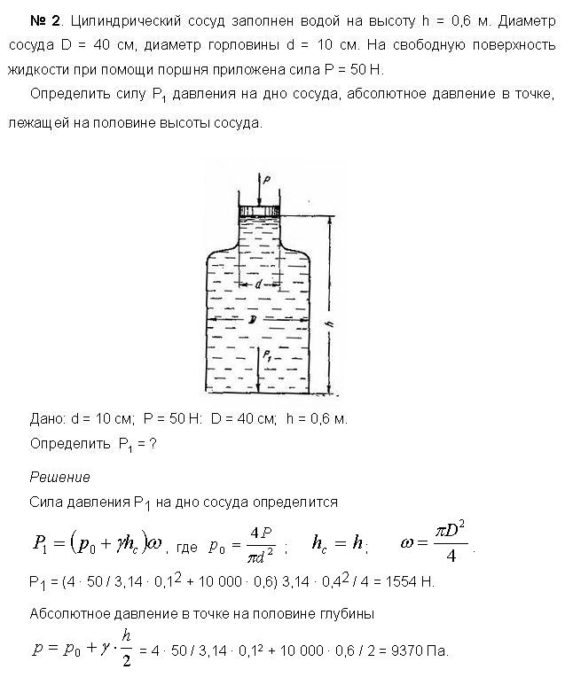
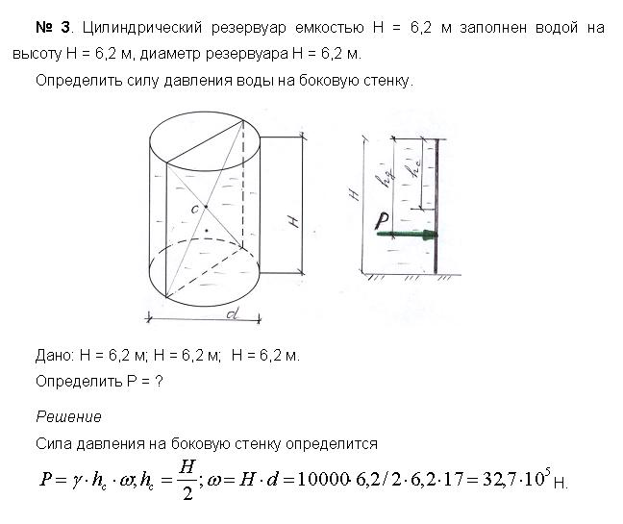
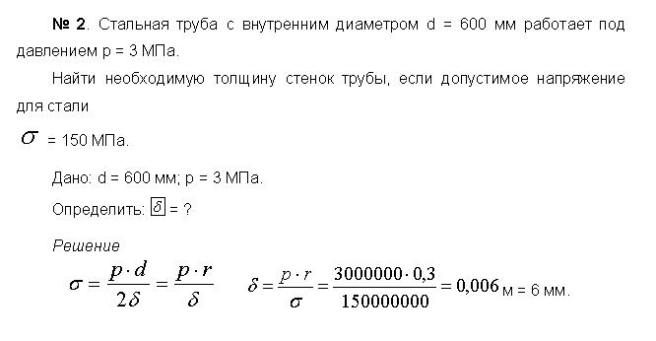
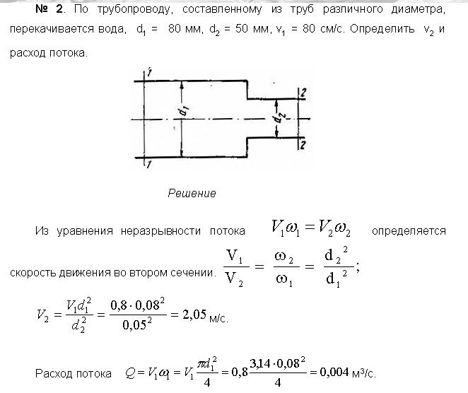

2.2. Промежуточная аттестация

2.2.1Тесты

ТЕОРЕТИЧЕСКОЕ ЗАДАНИЕ (ТЗ)
Вариант №1

1.Физическое тело, обладающее текучестью и не имеющее своей формы?
а) твёрдое тело
б) жидкость
в) газ
г) плазма
2. Вес единицы объема жидкости называется …
а) удельный вес
б) плотность
в) масса
г) вязкость
3. Массу в единице объема жидкости называют …
а) удельный вес
б) масса
в) вязкость
г) плотность
4. Что обозначает параметрР_{о} в формуле Р_{авс}=Р_{о}+ $γh$
а) избыточное давление
б) абсолютное давление
в) атмосферное давление
г) вакуумметрическое давление
5. Что означает величина ω в формуле для определения скорости потока жидкости ν =$\frac{Q}{ω}$
а) расход жидкости
б) скорость потока жидкости
в) площадь живого сечения
г) площадь сечения трубопровода
6. Коэффициент местного сопротивления при определении потерь напора зависит от…
а) формы и вида местного сопротивления
б) скорости движения жидкости
в) плотности жидкости
г) диаметра трубопровода
7. Что обозначает величина Q в формуле для расчёта потерь напора по длине h_{wд} = S_{o}LQ²
а) скорость потока
б) длина трубопровода
в) расход
г) удельное сопротивление
8. как называется мгновенное повышение давления, вызванное внезапным изменением скорости движения жидкости в трубопроводе?
а) гидравлический удар
б) динамический удар
в) статический удар
г) кинематический удар
9. Для предотвращения гидравлического удара в трубопроводе устанавливают …

а) трубу большего диаметра
б) трубу меньшего диаметра
в) пружинный клапан
г) все ответы верны
10.Гидравлические машины, создающие поток жидкой среды?
а) гидравлические цилиндры
б) гидравлические муфты
в) насосы
г) все ответы верны
11. Длинна всасывающего трубопровода насосной установки, не должна превышать?
а) 50 - 60 м.
б) 60 - 70 м.
в) 70 - 100 м.
г) 30 – 40 м.
12. Какую единицу измерения в системе СИ имеет давление?
а) ПА
б) ${кг}/м$³
в) мм²/с
г) $Н/{См}$2
13.Какой закон описывает изменение параметров состояния рабочего тела при постоянной температуре?
а) закон Авагадро
б) закон Клайперона
в) закон Бойле – Мариотта
г) закон Менделеева – Клайперона
14.Имя, какого ученого носит закон, заключающийся в том, что общее давление смеси равно сумме порциальных давлений отдельных газов входящих в смесь?
а) Менделеева
б) Клайперона
в) Гей – Люсака
г) Дальтона
15. Какое значение числа Рейнольдса соответствует турбулентному движению жидкости?
а) 1500
б) 2000
в) более 2320
г) менее 2320
Вариант №2.
1.Наука, изучающая законы равновесия и движения жидкостей и разрабатывающая методы их применения для решения практических задач.
а) гидравлика
б) теплотехника
в) термодинамика
г) гидростатика
2. какое из физических свойств не относится к свойствам жидкости
а) плотность
б) мутность
в) удельный вес
г) твердость
3. С уменьшением глубины погружения давление…
а) уменьшается
б) увеличивается
в) выравнивается
г) не изменяется
4. Как называется величина V в формуле V =$\frac{Q}{ω}$
а) скорость потока жидкости
б) расход жидкости
в) площадь живого сечения потока жидкости
г) плотность
5. Как называется режим движения жидкости, при котором отдельные частички жидкости движутся по произвольным сложным траекториям, струйки перемешиваются, и поток жидкости представляет собой беспорядочно движущуюся массу?
а) равномерный
б) неравномерный
в) турбулентный
г) ламинарный
6. Уравнение Ѵ ₁*$ω$₁= Ѵ₂*ω₂₌const называется…
а) уравнением Бернули
б) уравнение неразрывности потока
в) Гей-Люссака
г) уравнение Клайперона
7. Что означает величина S_{o} в формуле h_{wд}= S_{o}LQ²?
а) длинна трубопровода
б) площадь сечения трубопровода
в) расход потока жидкости
г) удельное сопротивление
8. Если вес плавающего тела равен подъёмной силе то тело …
а) плавает в непогруженном состоянии
б) плавает в полупогруженном состоянии
в) плавает в погруженном состоянии
г) тонет
9. Какой закон устанавливает количественную зависимость одного вида энергии при переходе в другой вид?
а) первый закон термодинамики
б) второй закон термодинамики
в) третий закон термодинамики
г) четвертый закон термодинамики
10. Чему равна температура по Кельвину, если она по Цельсию составляет 73⁰С?
а)380 К
б) 250 К
в) 273 К
г) 346 К
11. Что означает величина G в формуле PV=GRT?
а) давление
б) массу вещества
в) температуру
г) объем
12. Как называется величина C_{m} в формуле C_{m}= $g$/ (t₂-t₁)?
а) массовая доля
б) теплота
в) теплоемкость
г) температура
13. Как называется процесс, проходящий без теплообмена между газом и внешней средой?
а) адиабатный
б) изохорный
в) изобарный
г) изотермический
14. Как называется величина E в цикле Дизеля характеризующая измерение объема: E= V₁/V₂?
а) объемная доля
б) степень сжатия
в) объем
г) давление
15. Что означает параметр Q в выражении, отражающем первый закон термодинамики Q= ∆U + L
а) внутренняя энергия в) теплота
б) работа г) теплоемкость

Вариант №3
1.Назовите единицу измерения величины 𝛠в формуле 𝛠= $\frac{m}{w}$
а) кг.
б) ${кг}/м$²
в) ${кг}/м$³
г)$H/м$³
2. как называется свойство жидкости увеличивать свой объем при нагревании?
а) объемное расширение
б) диффузия
в) температурное расширение
г) кипение
3. Как называется величина Q в выражении V =$\frac{Q}{ω}$?
а) скорость потока жидкости
б) расход жидкости
в) площадь живого потока сечения
г) плотность жидкости
4. С увеличением глубины погружения давление…
а) увеличивается
б) уменьшается
в) выравнивается
г) не изменяется
5. При каких значениях числа Рейнольдса движущая жидкость имеет переходный режим?
а) 1000 -1500
б) 1500 – 2320
в) 4000 – 5320
г) 2320 – 4000
6. Что означает величина $P/ϱ$ в уравнении Бернулли?
а) удельная кинетическая энергия жидкости
б) удельная потенциальная энергия жидкости
в) пьезометрическая высота
г) скоростной напор
7. Что означает параметр Q в формуле h_{wд}= S_{o}LQ²?
а) длина трубопровода
б) удельное сопротивление
в) расход потока жидкости
г) потери напора по длине
8. Если вес плавающего тела больше подъемной силы то тело…
а) тонет
б) плавает в непогруженном состоянии
в) плавает в полупогруженном состоянии
г) плавает в погруженном состоянии
9. Какой закон применим лишь явлениям, включающим тепловую форму обмена энергии, и устанавливает направление тепловых процессов?
а) первый закон термодинамики
б) второй закон термодинамики
в) третий закон термодинамики
г) четвертый закон термодинамики
10. Чему равна температура по Кельвину, если она по Цельсию составляет 0⁰С?
а) 200 К
б) 353 К
в) 573 К
г) 273 К
11. Что означает величина R в формуле PV=GRT?
а) давление
б) температуру
в) газовую постоянную
г) объем
12. График изменения параметров состояния рабочего тела в P-V и T-S координатах называется…
а) диаграммой
б) кардиограммой
в) эпюрой
г) функцией
13. . Что означает параметр Q в выражении, отражающем первый закон термодинамики Q= ∆U + L
а) внутренняя энергия
б) работа
в) теплота
г) теплоемкость
14. Как называется величина λ в цикле Тринклера характеризующая сопротивление давлений λ=$\frac{P_{3}}{P_{2}}$
а) удельное давление
б) степень повышения давления
в) степень сжатия
г) все ответы верны
15. Как называется процесс, проходящий без теплообмена между газом и внешней средой?
а) адиабатный в) изобарный
б) изохорный г) изотермический

Вариант №4.
1. Назовите единицу измерения величины W в формуле 𝛠= $\frac{m}{w}$
а) кг.
б) ${кг}/м$³
в) $H/M$²
г) М³
2. Как называется физическая β_{t} величина в формуле β_{t}=(W – W₁)/Wt⁰
а) коэффициент объемного сжатия
б) коэффициент температурного расширения
в) угол каплепадения
г) вязкость
3. Как направлен вектор гидростатического давления по отношению к
внутренней поверхности сосуда
а) параллельно
б) по касательной
в) перпендикулярно
г) под острым углом
4. Как называется поперечное сечение потока перпендикулярное к его
направлению.
а) живое сечение потока
б) расход жидкости
в) скорость потока жидкости
г) давление жидкости
5. Какой режим движения жидкости имеется при числе Рейнольдса
R_{e}=1520?
а) турбулентный
б) переходный
в) ламинарный
г) установившийся
6. Что означает величина $\frac{P}{ϱg}$ в уравнении Бернулли
а) удельная потенциальная энергия
б) удельная кинетическая энергия
в) скоростной напор
г) пьезометрическая высота ₂
7. Что означает величина ξ в формуле h_{WM}= ξ$\frac{V}{ 2g}$
а) площадь сечения потока
б) коэффициент местного сопротивления
в) скорость потока жидкости
г) ускорение свободного падения
8. Если вес плавающего тела меньше подъемной силы, то тело…
а) тонет
б) плавает в погруженном состоянии
в) плавает в полупогруженном состоянии
г) плавает вне погруженном состоянии
9. Какой закон объясняет поведение вещества при температуре,
близкой к абсолютному нулю?
а) первый закон термодинамики
б) второй закон термодинамики
в) третий закон термодинамики
г) четвертый закон термодинамики
10. чему равна температура по Кельвину, если она по Цельсию
составляет – 273 ⁰С
а) 0 К
б) 100 к
в) 173 К
г) 75 К
11. Имя, какого ученого носит уравнение PV=GRT?
а) Авогадро
б) Бойля – Мариотта
в) Гей – Люсака
г) Клайперона
12. В каких единицах международной системы измеряется работа
а) Вт
б) А
в) Дж
г) $Н/{Кг}$
13. Что означает параметр ∆U в выражении, отражающем первый
закон термодинамики Q= ∆U+L
а) теплота
б) приращение энергии
в) работа
г) теплоёмкость
14. Как называется идеальный цикл ДВС, который осуществляется
при постоянном объеме?
а) процесс карбюраторного двигателя
б) цикл Тринклера
в) цикл Карно
г) цикл Дизеля
15. В каких единицах международной системы измеряется
давление?
а) паскаль в) миллиметр ртутного столба
б) атмосфера г) бар

Вариант № 5.
1. Назовите единицу измерения величин m в формуле 𝛠= $\frac{m}{w}$
а) Кг
б) м³
в) ${кг}/м$³
г) $H/M$²
2. Как называется величина Р₀ в формуле P_{abc} =Р₀ + h
а) абсолютное гидростатическое давление
б) атмосферное давление
в) избыточное давление
г) вакуумметрическое давление
3. Как называется прибор, представляющий собой открытую стеклянную трубку со шкалой?
а) манометр
б) гидрометр
в) пьезометр
г) барометр
4. Как называется объем жидкости проходящий в единицу времени через живое сечение потока?
а) площадь сечения потока
б) скорость потока
в) объем потока
г) расход потока
5. Какой режим движения жидкости имеет при значении числа Рейнольдса Re= 3000
а) ламинарный
б) переходный
в) турбулентный
г) установившийся
6. Что означает величина $\frac{V^{2}}{2}$в уравнении Бернулли?
а) удельная потенциальная энергия
б) пьезометрическая высота
в) удельная кинематическая энергия
г) скоростной напор
7. Что означает величина E₀ в формуле, а=$\frac{1425}{\sqrt{}1+\frac{E_{0} d}{Eб}}$
а) толщина стенок трубопровода
б) модуль упругости воды
в) модуль упругости материала труб
г) диаметр трубопровода
8. Как называются насосы, в которых перемещается под воздействием силы на нее в камере, постоянно сообщающейся с входом и выходом насоса?
а) плунжерные
б) диафрагменные
в) объемные
г) динамические
9. В каких единицах международной системы измеряется давление?
а) атмосфера
б) мм ртутного столба
в) мм водного столба
г) паскаль
10. Чему равна температура по Кельвину, если она по Цельсию составляет 500 ⁰С?
а) 773 К
б) 573 К
в) 373 К
г) 273 К
11. Имя, какого ученого носит название закон, заключающийся в том, что в равных объемах разных газов содержится одинаковое число молекул, если эти газы имеют одинаковое давление и температуру?
а) Клайперона
б) Менделеева
в) Авагадро
г) Гей – Люсака
12. Какую единицу измерения в международной системе имеет внутренняя энергия?
а) Вт
б) Дж
в) Люмен
г) Фарад
13. Что означает величина L в выражении, характеризующем первый закон термодинамики Q= ∆U+L?
а) теплота
б) приращение энергии
в) теплоемкость
г) работа
14. Как называется идеальный цикл ДВС, который осуществляется при постоянном давлении р=const?
а) цикл Дизеля
б) цикл Тринклера
в) цикл карбюраторного двигателя
г) цикл Карно
15. Какой закон объясняет поведение вещества при температуре близкой к абсолютному нулю?
а) первый закон термодинамики

б) второй закон термодинамики

в) третий закон термодинамики

г) четвертый закон термодинамики

2.2.2 Практические задания

ПРАКТИЧЕСКОЕ ЗАДАНИЕ (ПЗ) №1
Для периодического аккумулирования прироста воды, получающегося при изменениии температуры, в системах центрального водяного отопленияустраивают расширительные резервуары, которые присоединяются к системе в верхней её точке и сообщаются с атмосферой. Определить наименьший объём расширительного резервуара, при котором онбы полностью не опорожнялся. Допустимое колебание температуры воды во время перерывов в топке ∆t=95-75=25^{о}С. Объём воды в системе W=0,55м³. Коэффициент температурного расширения воды β=0,0006^{о}С⁻¹ (при температуре t=80^{о}С)

ПРАКТИЧЕСКОЕ ЗАДАНИЕ (ПЗ) №2
Определить избыточное давление в забое скважиныглубиной h=85м, которая заполнена глинистым расствором плотностью 𝛠=1250кг/м³

ПРАКТИЧЕСКОЕ ЗАДАНИЕ (ПЗ) №3
Определить объём газа, если его масса 2кг, а плотность 0,95кг/м³

ПРАКТИЧЕСКОЕ ЗАДАНИЕ (ПЗ) №4
Определить объём баллона в котором содержиться, 2 кг кислорода под давлением 10МПа при температуре 20^{о}С

ПРАКТИЧЕСКОЕ ЗАДАНИЕ (ПЗ) №5
В баллоне объёмом 15л находиться воздух под давлением 0,4 МПа при температуре 30^{о}С. Определитьконечную температуру воздуха, если к нему подвели 16кДж теплоты. Удельная средняя изохорная теплоёмкость воздуха с_{υ}=736 Дж/кгК. Удельная газовая постоянная воздуха R=287,1Дж/кгК

ПРАКТИЧЕСКОЕ ЗАДАНИЕ (ПЗ) №6
Воздух массой 2кг при давлении p₁=1МПа и температуре t₁=300^{о}С расширяется по адиабате так, что его объём увеличивается в 5 раз. Определить конечные объём, давление и температуру воздуха, работу расширения и и изменение внутренней энергии. Удельная газовая постоянная воздуха R=287,1Дж/кгК. Показатель адиабаты для воздуха k=1,4.

ПРАКТИЧЕСКОЕ ЗАДАНИЕ (ПЗ) №7
Определите режим движения воды в трубопроводе диаметром D=250мм, если скорость V=0,5мс, а кинематическая вязкость ν=1,2·10⁻⁶м²/с
ПРАКТИЧЕСКОЕ ЗАДАНИЕ (ПЗ) №8
Определите режим движения рабочей жидкости (масла) в гидросистеме трактора. Подача насоса Q=125·10⁻⁶м³/с? Диаметр нагнетательного трубопровода d=12,5мм, вязкость рабочей жидкости ν=19·10⁻⁶м²/с
ПРАКТИЧЕСКОЕ ЗАДАНИЕ (ПЗ) №9
Определить требуемый напор насоса для подъёма воды на высоту h=10м, преодолев сопротивление трубопровода h_{w} продвижению воды на длине ℓ=500м. Кроме того, необходимо обеспечить определённую скорость излива (свободный напор h_{св}=4м). Местное сопротивление n=1, поворот на 90^{о}- сопротивление ξ=1,1
ПРАКТИЧЕСКОЕ ЗАДАНИЕ (ПЗ) №10
Для двигателя с искровым зажиганием, степень сжатия которого ε=6,2 определить термический КПД цикла. В качестве рабочего тела принять воздух (показатель адиабаты k=1,4)

4.2 Рубежный контроль
Теоретический опрос:
1. Что изучает раздел Гидравлики, Гидростатика?
2. Закон Паскаля для Гидростатики?
3. Определение и формула Гидростатического давления?
4. Измерение гидростатического давления?
5. Охарактеризуйте свойства гидростатического давления?
6. Закон сообщающихся сосудов?
7. Основное уравнение гидростатики (охарактеризуйте и напишите формулу)?
8. Свойства сообщающихся сосудов?
9. Приведите примеры применения сообщающихся сосудов?
10. Что изучает Гидродинамика?
11. Что называют Живым сечением водопровода?
12. Что называют Смоченным периметром, и по какой формуле определяют?
13. Что понимают под определением Гидравлический радиус потока?
14. Какие течения называют установившимся и неустановившимся?
15. Что такое линия и трубка тока?
16. Охарактеризуйте напорное и безнапорное течение?
17. Охарактеризуйте и напишите уравнение неразрывности?
18. Что собой представляет уравнение Бернулли, охарактеризуйте и напишите формулу?
19. Как измеряют скорость потока и расход жидкости?
20. Охарактеризуйте турбулентное и ламинарное течение?
21. Что собой представляет критическое число Рейнольдса, и как определяется?
22. Что является средством транспортировки тепла в централизованных отопительных системах?
23. Как осуществляется транспортировка тепла в централизованных отопительных системах?
24. Назовите виды нагревательных устройств в централизованных отопительных системах, приведите примеры?
25. Какие системы центрального отопления существуют?
26. Охарактеризуйте однотрубную и двухтрубную систему центрального отопления, назовите хорошие и плохие стороны?
27. Для чего важна вентиляция помещения?
28. Охарактеризуйте классификацию вентиляционных систем по четырём способам осуществления?
29. Назовите основные виды вентиляционных систем?
30. Охарактеризуйте естественную и механическую вентиляционную систему?
31. Охарактеризуйте приточную и вытяжную вентиляционную систему?
32. Охарактеризуйте местную и общеобёмную вентиляцию?
33. Что изучает раздел науки теплотехника?
34. Что изучает раздел теплотехники термодинамика?
35. Назовите основные параметры термодинамики?
36. Что собой представляет давление в термодинамике?
37. Что собой представляет удельный объем в термодинамике?
38. Что собой представляет температура в термодинамике?
39. Что означает понятие киломоль в термодинамике?
40. Охарактеризуйте изохорный термодинамический процесс?
41. Охарактеризуйте изобарный термодинамический процесс?
42. Охарактеризуйте термодинамический изотермический процесс?
43. Охарактеризуйте термодинамический адиабатный процесс?
44. Охарактеризуйте термодинамический политропный процесс?
45. Огласите первый закон термодинамики?
46. Огласите второй закон термодинамики?
47. Что называют фазовым переходом вещества?
48. Что означают понятия кипение, испарение?
49. Что называют сухим насыщенным паром?
50. Что называют перегретым паром?
51. Что называют влажным воздухом, ненасыщенным влажным воздухом, насыщенным влажным воздухом?
52. Назовите идеальные циклы поршневых двигателей?
53. Охарактеризуйте идеальный цикл Отто?
54. Охарактеризуйте идеальный цикл Дизеля?
55. Охарактеризуйте идеальный цикл Сабатэ-Тринклера?
56. Какие виды гидромашин вы знаете, назовите и охарактеризуйте?
57. Какие виды гидропередач вы знаете, для чего они служат?
58. Что собой представляют котельные установки, для чего они служат?
59. Что собой представляют теплогенераторы, какие виды существуют, для чего они служат?
60. Охарактеризуйте устройство и принцип работы гидромуфты и гидротрансформатора?
4.3. Промежуточная аттестация (дифференцированный зачет).
Промежуточная аттестация проводится по билетам.

5. Условия проведения промежуточной аттестации

Количество вариантов задания для экзаменующегося – ДОЛЖНО БЫТЬ по количеству экзаменующихся.

Время выполнения задания – 2часа.

Оборудование:
            - Место (время) выполнения задания: кабинет «Основы гидравлики и теплотехники»
            - Требования охраны труда: инструктаж по технике безопасности
            - Оборудование: индивидуальное рабочее место, оборудованное компьютером, принтером

Билеты для дифференцированного зачёта:
